Как обучать ребёнка дошкольного возраста с задержкой психического развития.
Задержка психического развития (ЗПР) у детей является сложным полиморфным нарушением, при котором у разных детей страдают разные компоненты их психической, психологической и физической деятельности.
Дети с ЗПР характеризуются низкой познавательной активностью и, следовательно, недостаточностью развитой мотивацией, быстрой истощаемостью при интеллектуальной деятельности, резким колебанием работоспособности, слабой волевой регуляцией поведения, незрелостью эмоций. Как учить ребёнка с такими особенностями развития, какими методами пользоваться?
Умственное развитие включает такие стороны, как усвоение ребёнком определённого круга знаний об окружающем и развитию его речи, а так же формирование восприятия, образного мышления, воображения.
Руководить умственным развитием ребёнка – это значит учить его чему-то, ставить перед ним определённые задачи и показывать способы их решения.
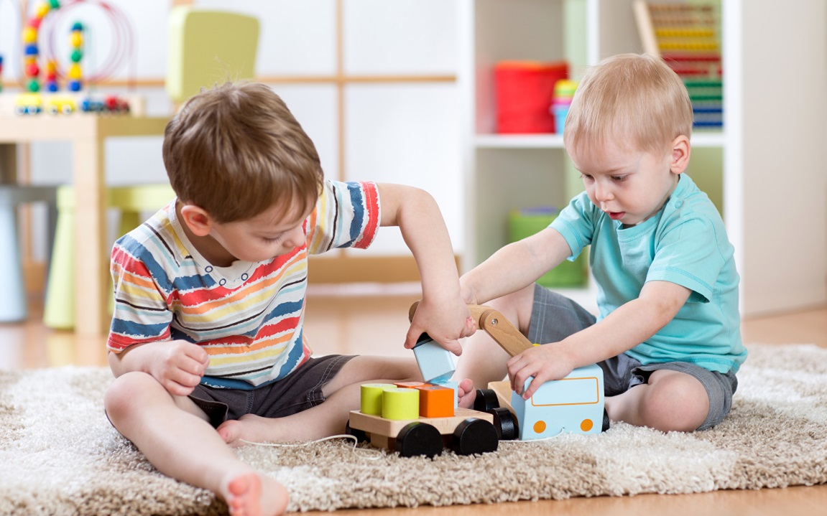
Как добиться, чтобы ребёнок принял наше обучение? Это возможно только через такие виды детской деятельности, как игра, рисование, лепка, аппликация, конструирование, слушание. В игре дети учатся распознавать различные свойства предметов, овладевают способностями к замещению и пространственному моделированию, которое включает в себя использование заместителей, предполагает установление между заместителями отношений, соответствующих отношениям тех предметов и явлений, которые эти заместители обозначают. Играя, ребёнок учится планировать свои действия, так же он начинает осмысливать отношения между людьми, окружающими его. В игре усваиваются важные нравственные нормы, возникает эмоциональный отклик на то, что хорошо и что плохо.
С ребёнком надо работать постоянно и обучать только тому, чему он способен обучаться. Этот процесс не должен вызывать раздражение и недовольство взрослых и слёзы ребёнка. Всё обучение должно носить форму увлекательной игры. Очень важно научить ребёнка смотреть и видеть, слушать и слышать, ощупывать и осязать. То, с чем ребёнок имеет постоянное дело, что он видит ежедневно, может остаться «не увиденным», незафиксированным в сознании, неосознанным, непонятым. Именно родители могут помочь ребёнку увидеть и понять окружающий мир.
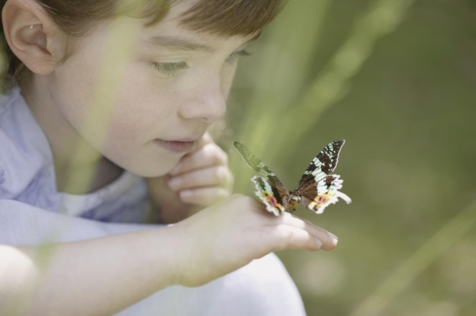
Очень важно помнить, что мыслительные процессы, особенно у детей с ЗПР, должны как можно теснее быть связаны с живыми и яркими наглядными предметами окружающего мира. Поэтому нужно научить ребёнка наблюдать. Вот вы вместе с ребёнком пошли на прогулку в ясный солнечный день. Обратите внимание на ярко – голубое небо, на листочки, переливающиеся на солнце, на зелёную траву, на дрожащие капельки росы. А в следующий раз вы понаблюдаете за тёмным небом, услышите раскаты грома. Пусть ваш ребёнок постоянно слушает пение птиц, наблюдает за жизнью насекомых, видит, как плетёт свою изящную паутину паучок.
Важно также научить ребёнка сравнивать предметы. Что общего между предметами, какие отличия. Например, «На что похоже?» (апельсин, фонарь, ягода земляники). Есть такая поговорка: « Всё познаётся в сравнении». Пусть ваши дети познают мир, наблюдая и сравнивая окружающие предметы.
Чтобы обеспечить успешное речевое развитие ребёнка, не забывайте с ним разговаривать. Это может быть и обычный разговор о том, что интересного было в детском саду. Приучайте ребёнка делиться с вами – это поможет вам стать друзьями. Разговаривайте обо всех событиях, спрашивайте обо всём. Формируйте свой вопрос так, чтобы ребёнку необходимо было дать развёрнутый ответ, а не просто «да» или «нет». Для развития речи полезно совместное рассматривание ярких картинок и детских книжек. Рассматривайте хорошие красочные издания. Каждое совместное рассматривание станет для ребёнка событием. Обсуждайте прочитанное, после можно перевести беседу от конкретной книги к какой – либо теме, касающейся жизни людей.
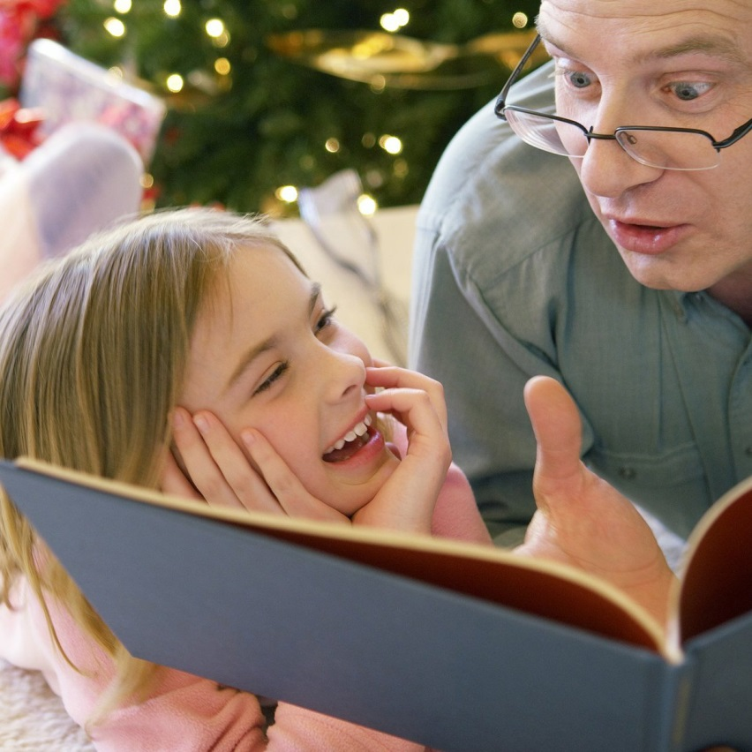
Целью нашего обучения должно стать формирование ценных качеств будущей личности ребёнка, его физическое, умственное, нравственное развитие.

